商品有伤-有开箱视频（虾淘售后SOP）

【虾淘工单操作标准sop指南】

外部文档平台，请注意保密
回目录链接：虾淘新版后台操作指南目录

一级工单类型：商品有伤-有开箱视频【文字告知有开箱/上传视频为开箱视频】
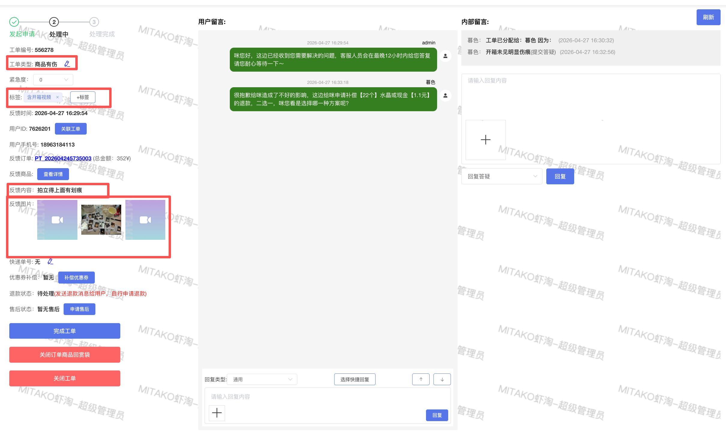
一句话定义： 用户已签收，反馈商品存在瑕疵/质量问题，且已提供视频凭证。
✅ 受理条件核验（必须同时满足，否则执行转移）：
- [ ] 诉求核对： 用户文字描述确实为“商品瑕疵/破损/印错等质量问题”。
- [ ] 凭证核对： 工单附件中确实包含视频文件。
🔀 异常转移流转（操作：点击工单类型旁的小铅笔修改）：
- IF 发现只有图片，没有上传视频 ➔ THEN 重新分类至 【商品有伤-初步判定】 * IF 发现用户说的是东西少了/款式不对 ➔ THEN 重新分类至 【漏发货】 或 【发错货】 ---

🧱 模块一：前置核验（10秒看视频定性）
拿到工单后，第一眼先看视频，只做以下三项核对：
- 视频合规性（Checklist）
- [ ] 是否一镜到底？
- [ ] 是否展示了未拆封的快递盒及面单？
- [ ] 是否清晰拍到了瑕疵位置？
- 异常动作： 若不满足上述任意一条，视同“无合规视频”，直接跳至【分支A】。
- 伤情定级（对号入座）
- 轻伤： 2处及以内细划痕（≤5mm）、背面别针较轻压痕。
- 中伤： 3处及以内细划痕（≤5mm）、锈点、背面别针明显压痕。
- 重伤： 大面积划痕、凹陷、破损、锈迹、爆膜。
- 责任判定
- [ ] 是否为用户暴力拆件划伤？（如有，跳至【分支C】）
- [ ] 是否为快递暴力挤压受损？（外箱破烂+内件重伤，跳至【分支D】）

🌳 模块二：操作决策树（发卡与审核）
确认视频合规、伤情属实且为商品本身品控问题后，进入系统操作流：
- ⚠️若看到用户反馈的商品是hanami自营类型的，若用户未提供开箱视频，可以让用户提供平铺图描述清楚具体商品出现的问题，客服确认是商品出现质量问题时（包括但不限于：明显瑕疵/破损/缺件/磁铁问题/等），优先都进行换货处理，若还给用户发补偿卡的情况将按照最高质检扣分处理！！

🛑 分支 A：无视频 / 视频不合规
动作：拒绝退换，仅提供补偿卡片
- 操作： 根据下方截图流进行操作。
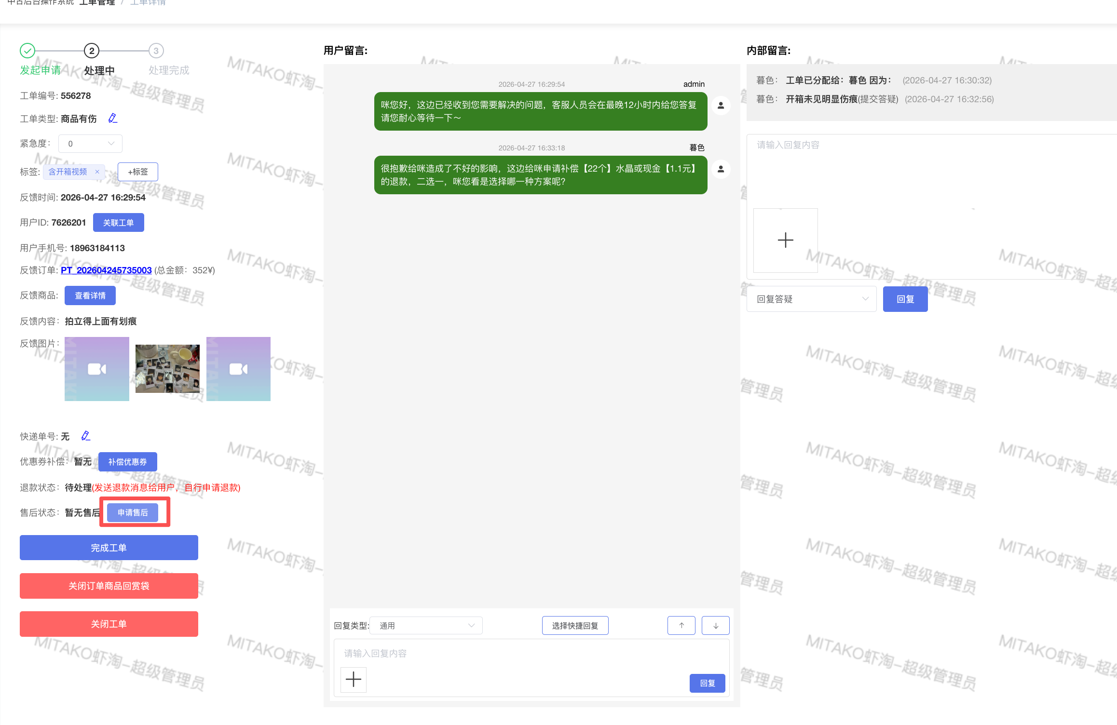
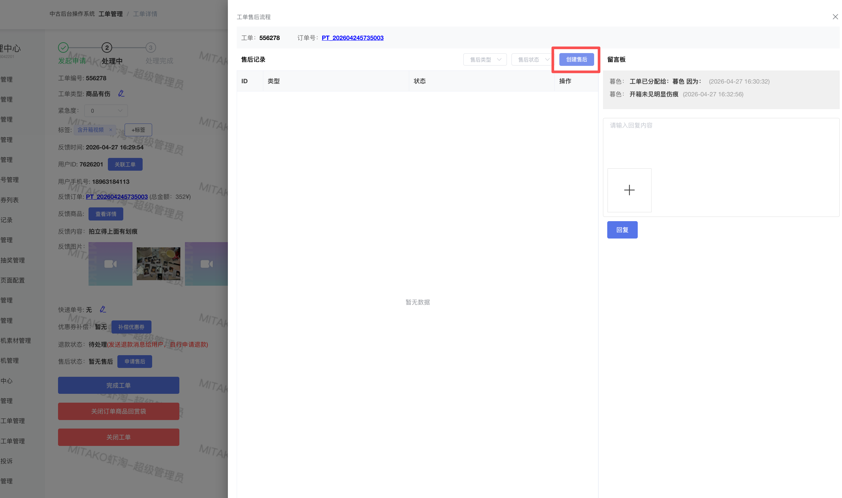
选择用户反馈需要售后的商品
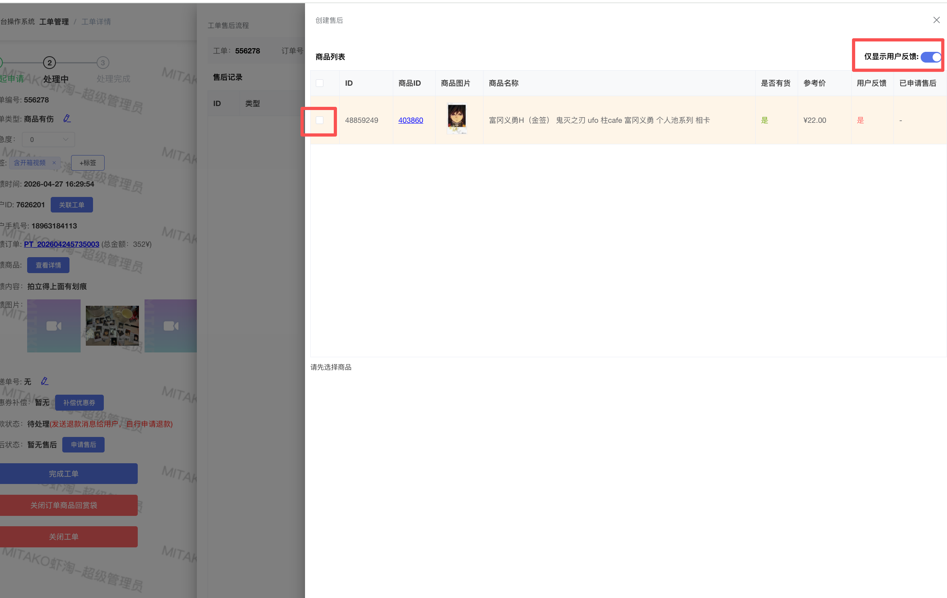
- 选择： 选择对应金额/水晶比例的档位。
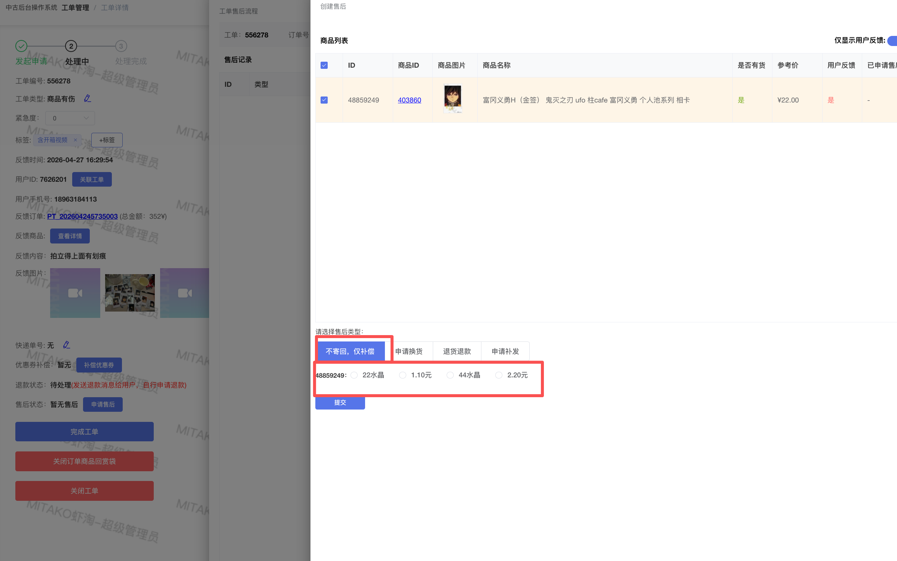
- 发送： 直接点击发送。（卡片自带解释话术，无需客服手动输入任何文字，工单自动变更为等待用户选择状态）。

✅ 分支 B：常规有伤且不接受补偿（核心主流程）
动作：优先发补偿卡，用户拒不接受且符合退换条件则发退换卡。
- 优先补偿： 同分支A操作，直接点击发送【补偿卡片】。
- 用户拒绝补偿并要求退换：
- 核对时效：距签收时间是否在7天内？
- 若符合，点击工单内 【发送换货卡片】。 若超时请提交答疑判断
- 参考价在1000元以内，（参考价1000以上需提交答疑，经过答疑同意后可发卡片）
商品有伤且用户不接受补偿，选择尝试换货。
🟢 情况 1：系统有货（说明仓库有备品库存）
先点击下方「申请换货」，再勾选「有伤换货」（能勾选代表有货可换，不能勾选代表无货，直接走退货退款【此处无需再答疑】），点击「提交」
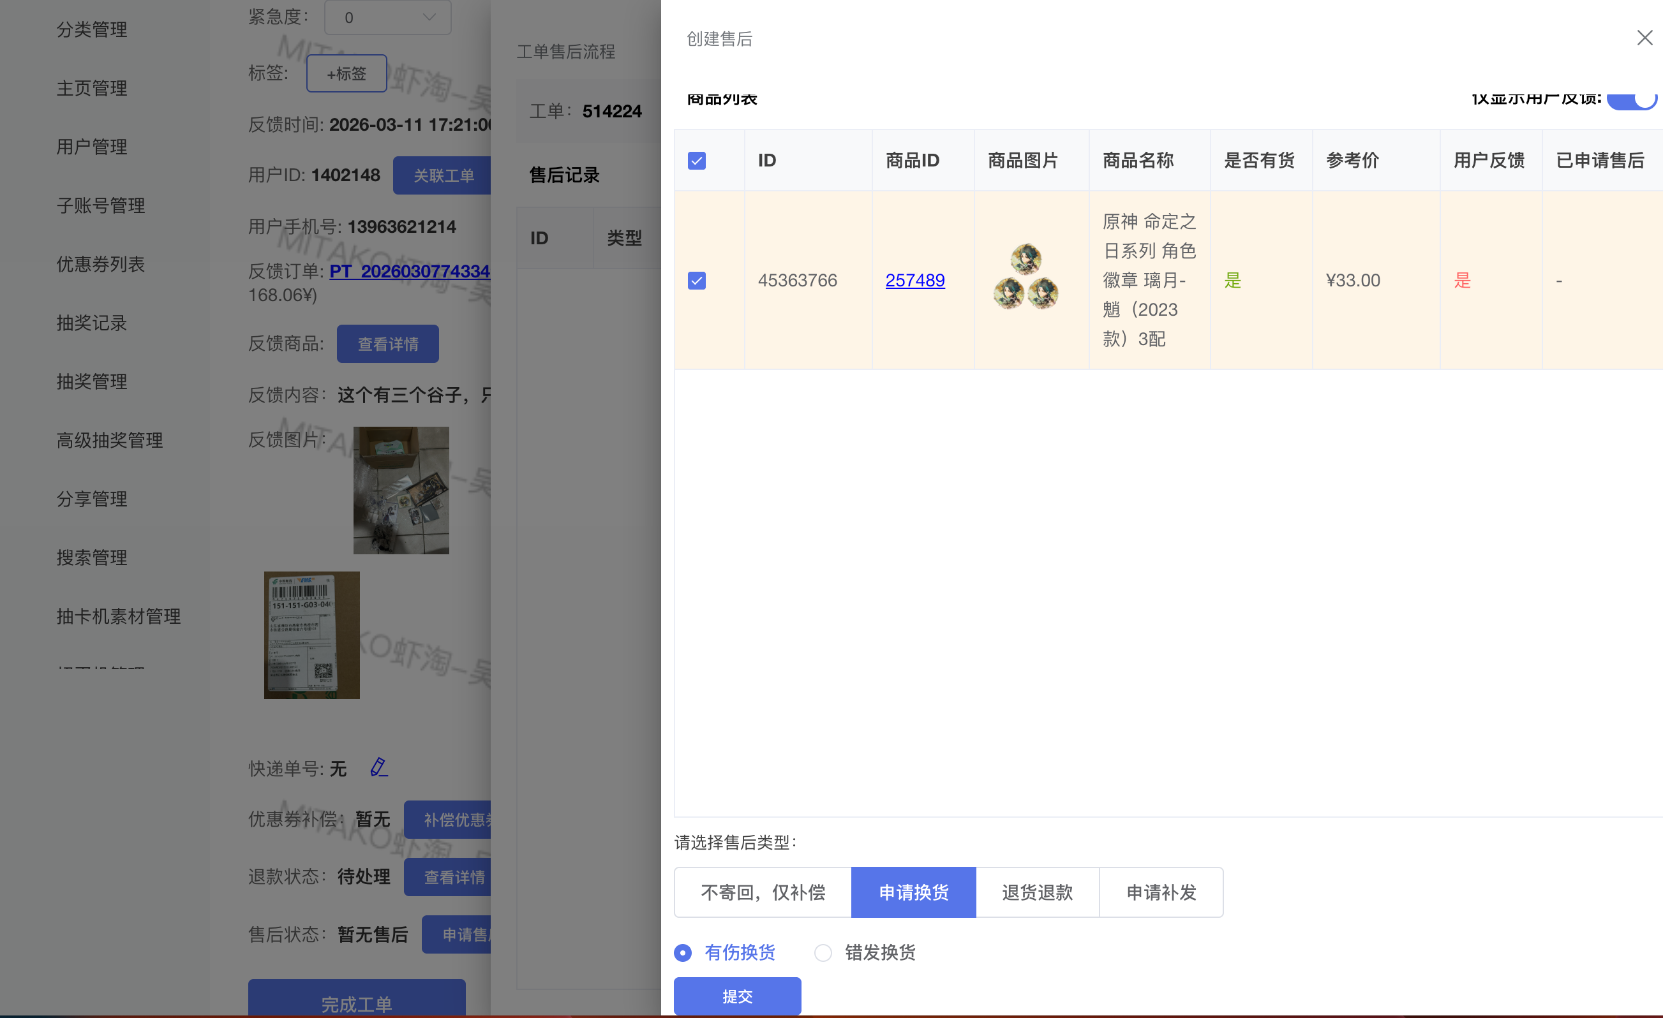
- 让用户自行通过卡片填写退回单号及邮费截图（卡片自带操作指引，无需客服打字教流程）。
情况 2：系统无货，无法勾选有伤换货
- 动作： 改为点击 【退货退款】，并提交
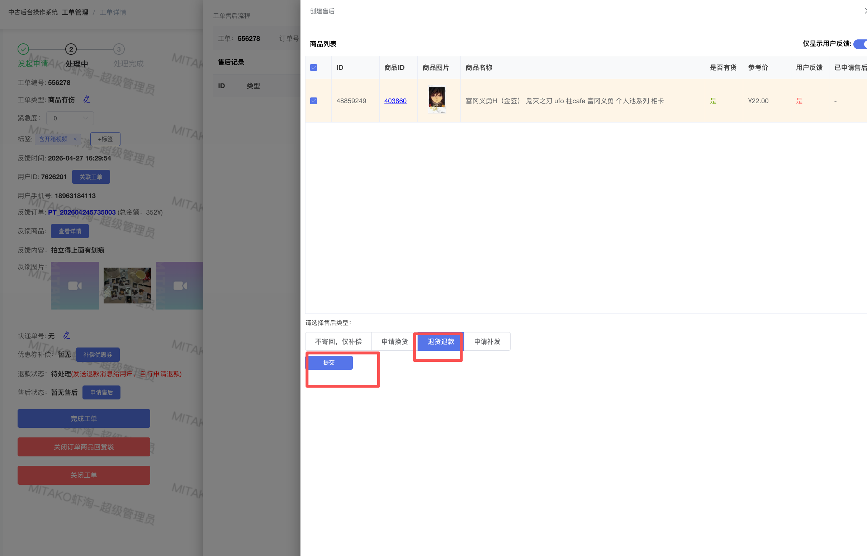
- 退换卡片的一键审核（重要）：
- 当用户填好退换货卡片后，工单会提示待审核。
- 客服动作： 仅核对“用户上传的邮费截图金额”与“填写的金额”是否一致。
- 流转： 一致则点击【审核通过】。工单将自动流转至仓库和财务，本工单处理结束，无需继续挂起追踪。
- 更详细的操作方法：退回商品的邮费审核

✂️ 分支 C：用户自身暴力拆箱受损
动作：婉拒退换，提供最低档安慰补偿
- 操作： 点击发送【补偿卡片】（选择最低档位）。
- 附加说明（需在此卡片前发送以下话术）：
- “咪您好，仔细核实了您的开箱视频，发现瑕疵是由于拆件时不小心划伤导致的，非商品本身出厂质量问题，这边确实无法为您办理退换。考虑到您的体验，这边为您申请了一份小补偿，您可以点击下方卡片查看，希望您能谅解~”

🚚 分支 D：快递暴力运输导致重伤
动作：暂不发卡，收集凭证索赔 （适用条件：视频中快递外包装严重破损/浸水，且商品弯折/碎裂）
- 人工索要凭证： 发送下方话术，向用户索要图片。
- “咪您好，初步看您的情况是快递暴力运输导致的严重受损。麻烦您提供一下清晰的【内件商品受损细节图】和完整的【快递外包装受损图】，这边立刻为您向快递方索赔并核实处理~”
- 群内登记： 用户发图后，将【内件破损图+商品价值+物流单号】发至企业微信群【金山极兔/邮政客户对接群】。
- 挂起跟进： 点击【挂起工单】，等待快递方定责（退款或补发）。

✈️分支 D：特殊商品
注意：【撕拉拍立得】这类的特殊商品 属于一次性消耗品，一旦撕开商品性质会产生变化
- 查看工单：当收到用户反馈商品为撕拉拍立得时
- 确认商品为质量问题（撕开发现受损/场瑕等质量问题），动作：优先进行补偿发卡
- 若用户不接受的可以退货退款/换货
- 因商品特殊性质，给用户发送退回商品卡片时还需跟用户说明以下内容确认⬇️
【咪您好，因商品的特殊性质麻烦您将商品每张分开打包，不要叠放以免发生粘连情况影响商品，若仓库清点发现收到的退回商品严重损坏时将无法进行退换货的处理，感谢您的配合与理解～】
⚠️如处理到时有无法确认的或者任何不清楚的情况请务必提交答疑进行判断

（撕拉拍立得，退回错误的情况参考工单编号: 584340，用户将商品叠放在一起寄回，仓库清点时发现商品已全部粘连在一起，商品受损严重）
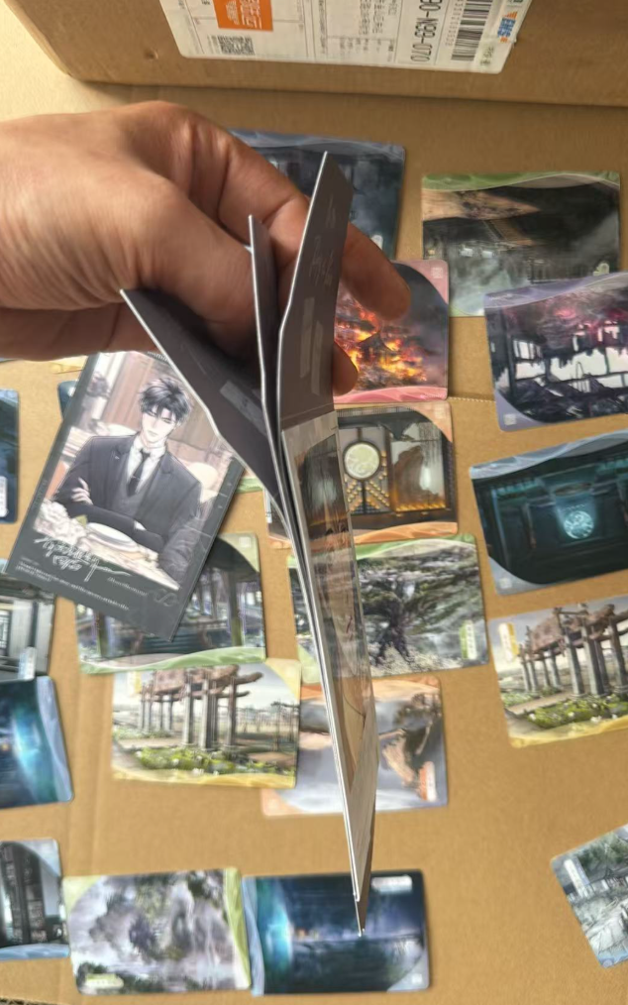

💡 SOP 核心纪律
- 绝对禁止私下承诺： 所有补偿金额、退换货要求必须通过【系统卡片】下发，严禁在聊天框内与用户“讨价还价”或口头承诺退邮费金额。
- 信任系统流转： 只要点下了退换货卡片的【审核通过】，不要再反复去查快递签收没签收！
- 能用卡片不用打字： 卡片里已经写好了官方的安抚文案和规则提示，尽量减少个人随意发挥，避免话术引发客诉。

老工单（2026年3月10日之前）具体处理流程（留档）

轻伤判定标准
轻伤【2处（含）以内细划痕（不超过5mm）、背面别针较轻压痕】
第一步：

用户不接受补偿
如果用户不接受当前的补偿方案，同时无法提供完整的开箱视频，回复用户：
不好意思咪，关于您反馈的【商品具体有伤情况：例如徽章凹陷、卡片有污迹等】情况，需要您这边提供完整的开箱视频以供这边进行核实。您提供完整的开箱视频后，这边可以尝试帮您申请反馈的咪~
答疑回复可换，工单内发送对应话术给到用户，操作参考：客服系统操作步骤详解中的同意退换货步骤

中伤重伤判定标准：
【中伤：3处（含）以内细划痕（不超过5mm）、锈点、背面别针明显压痕】
【重伤：大面积划痕、凹陷、破损、锈迹、爆膜】

判定为中伤&重伤的商品且用户提供了完 整的开箱视频，客服可以直接处理，无需反馈答疑

若用户反馈有录制开箱视频且已上传，可在微信群【用户开箱视频发送】或工单内部进行查看

第一步：确认可退换（具体步骤可参考客服系统操作步骤详解中同意退换货）

第二步：用户填写寄回快递单号后，先搜索快递单号是否显示为已被签收状态。

退件未签收
若显示还未签收且用户在工单内催促回复，告知用户：
咪您好后台查询您的退件暂时还未被签收，还请您耐心等待一下退件签收后仓库进行退件清点

退件已签收
从物流显示签收时间点开始算，签收7天内，仓库无回复统一建议用户耐心等待
；超过7天无回复，可直接核实地址登记补发
①工单内向用户询问补发件的收货地址，同时勾选【收集用户地址】。
②用户提供地址后，在【虾淘反馈登记表-补发工单】内进行补发信息登记，同时工单内回复：
补发已经为您登记，预计3-5个工作日内为您发出~收到补发确认无误之后可以在此工单回复收到确认无误，工作人员会在您回复后给您登记报销邮费。

用户询问补发单号：
查看售后状态为【暂无售后状态】，即还未登记补发到此单。如果已登记时间距离用户询问补发单号时间超出5个工作日，提交答疑。如果未超出5个工作日，回复用户：
咪您好，您的补发已经登记，预计3-5个工作日内为您发出，还请咪耐心等待一下~

查看售后状态为【待发货】可查询补发单号，回复用户：
咪您好~您留意一下【xxxxxx】这个物流单号信息状态~补发件抵达驿站/代收点后还请咪尽快签收取件，避免出现被快递方因长时间未签收被退回的情况~

用户反馈需要退款退件邮费，回复用户：
寄付需要报销邮费的话您可以上传一下微信或支付宝账单里支付寄回邮费的支付流水截图，举例如图
需要和用户确认补发件已在工单内回复确认无误，登记邮费退款并回复：
邮费退款已经为您申请了，目前处于审核中哦，三到五个工作日左右（国家法定节假日不算工作日哦），审核完成就会为您退款到账的咪~

登记回复完之后，工单点击做挂起状态。

第一步：
若视频内可看出有使用尖锐物品【例如美工刀/剪刀等】较用力划开泡沫膜表面的情况：
咪您好，您反馈的情况目前正在核实中，核实完毕第一时间回复您~

第二步：
核实确认为用户自己暴力拆件导致的商品受损后，可提出补偿，婉拒用户退换诉求。

如用户反馈的商品有伤工单内出现快递箱破损，首先需要进行初步判定：从快递箱破损程度判断是否为暴力运输。

情况一：如快递箱轻微凹陷、无明显破损情况，并且用户反馈的商品有伤情况实际为轻伤，则未出现暴力运输情况，无需向物流方核实反馈，正常进行有伤售后提出补偿即可。

如工单344178 用户上传开箱视频中快递箱并未严重破损/凹陷等情况，并且商品有伤情况为初伤，则未出现商品有情况，可直接提出补偿，无需向物流方反馈核实。

情况二：视频内可清晰查看到快递箱拆件前有明显甚至严重的破损/凹陷/浸湿痕迹，或用户未提供快递箱照片，但是有文字关键词：快递箱烂了/快递箱破损/快递扁了等，并且以上情况均伴有商品凹陷、弯折等重伤情况

第一步：
向用户索要【内件商品受损图】【快递件受损图】：
咪您好您反馈的情况是快递暴力运输导致的商品受损了，您这边提供一下【内件商品受损图】和【快递件受损图】，这边为您反馈给快递方进行核实处理
第二步：
用户提供后，在微信群-【金山邮政客户对接群】反馈情况
反馈信息：
①内件破损图片
②破损商品价值
③暴力运输的物流单号
让快递核实处理。
反馈后，客服发送话术告知用户：
咪您好~您反馈的快递暴力运输情况这边已经反馈给物流方进行核实处理~核实完毕后第一时间回复您~

第三步：坐席需跟进此件快递方回复方案。
快递给出处理方案-月结/先行退款，坐席在工单为用户进行补发（月结）/退款（先行退款）处理。
邮政未给出处理方案的话（自反馈之日起，超过三天未回复，可以直接邮政总局投诉），且用户在工单催促核实结果的话，在群内催促圆通尽快进行核实处理。

退款：
咪您好这边已和快递方核实完毕，这边可以为您进行此单退款处理，退款金额共计xx元您这边核实确认一下
用户接受退款处理的话，在工单内登记此单退款，并在虾淘反馈登记表-快递月结表内进行登记。

补发，收集用户收货地址：
咪您好，这边已核实完毕，这边可以为您重新补发此单，您这边重新提供一下收货地址，这边为您登记补发~

用户提供地址后，在反馈登记表内登记补发。工单回复用户：
补发已经为您登记，预计3-5个工作日内为您发出~

第一步：
询问用户询问是否接受补偿（商品补偿方案的说明)：
很抱歉给咪造成了不好的影响，这边给咪申请补偿xx水晶，或退款XX元，二选一，咪您看是选择哪一种方案呢~

第二步：
①如果用户不接受补偿，先行判断核实用户快递签收时间距离反馈工单时间是否是24小时内，若是，同时快递无破损的情况下直接可以支持用户换货，若超24小时但未超过7天则联系用户提供商品有伤详细照片以及对光视频。

②客服核实判断确实存在后，可为用户进行退换货，操作可参考
客服系统操作步骤详解 中同意退换货
第二步：
用户填写寄回快递单号后，先搜索快递单号是否显示为已被签收状态。

退件未签收
若显示还未签收且用户在工单内催促回复，告知用户：
咪您好后台查询您的退件暂时还未被签收，还请您耐心等待一下退件签收后仓库进行退件清点

退件已签收
从物流显示签收时间点开始算，签收7天内，仓库无回复统一建议用户耐心等待
；超过7天无回复，可直接核实地址登记补发
①工单内向用户询问补发件的收货地址，同时勾选【收集用户地址】。
②用户提供地址后，在【虾淘反馈登记表-补发工单】内进行补发信息登记，同时工单内回复：
补发已经为您登记，预计3-5个工作日内为您发出~收到补发确认无误之后可以在此工单回复收到确认无误，工作人员会在您回复后给您登记报销邮费。

用户询问补发单号：
查看售后状态为【暂无售后状态】，即还未登记补发到此单。如果已登记时间距离用户询问补发单号时间超出5个工作日，提交答疑。如果未超出5个工作日，回复用户：
咪您好，您的补发已经登记，预计3-5个工作日内为您发出，还请咪耐心等待一下~

查看售后状态为【待发货】可查询补发单号，回复用户：
咪您好~您留意一下【xxxxxx】这个物流单号信息状态~补发件抵达驿站/代收点后还请咪尽快签收取件，避免出现被快递方因长时间未签收被退回的情况~

用户反馈需要退款退件邮费，回复用户：
寄付需要报销邮费的话您可以上传一下微信或支付宝账单里支付寄回邮费的支付流水截图，举例如图
需要和用户确认补发件已在工单内回复确认无误，登记邮费退款并回复：
邮费退款已经为您申请了，目前处于审核中哦，三到五个工作日左右（国家法定节假日不算工作日哦），审核完成就会为您退款到账的咪~

登记回复完之后，工单点击做挂起状态。

商品有伤Q&A
Q：用户明确表示自己没有开箱视频如何回复
A：咪您好，由于您无法提供完整的开箱视频，无法为您进行退换，是否接受补偿（商品补偿方案的说明)：
很抱歉给咪造成了不好的影响，这边给咪申请补偿xx水晶，或退款XX元，二选一，咪您看是选择哪一种方案呢~
的退款，您看是否接受呢？
【开箱视频标准】 ①开箱视频必须从快递箱未拆封状态开始录制【清晰展示快递单号及快递盒未拆封】 ②每一面封条胶带，须清晰展示为未拆封状态，拆封镜头均需拍摄入镜 ③视频不能剪辑（一镜到底），保持快递箱以及箱内商品全程在可以看到的拍摄范围内，禁止有任何的剪辑痕迹或离开拍摄范围 ④视频中清晰拍摄到需要反馈的商品问题

Q：怎么判断用户反馈的商品有伤是属于哪一种？（初伤/中伤/重伤）
A：
轻伤【2处（含）以内细划痕（不超过5mm）、背面别针较轻压痕】
中伤【中伤：3处（含）以内细划痕（不超过5mm）、锈点、背面别针明显压痕】
重伤【重伤：大面积划痕、凹陷、破损、锈迹、爆膜】

